**МІНІСТЕРСТВО ОСВІТИ І НАУКИ УКРАЇНИ**

**НАЦІОНАЛЬНИЙ УНІВЕРСИТЕТ «ЛЬВІВСЬКА ПОЛІТЕХНІКА»**

Інститут комп’ютерних технологій, автоматики та метрології

Кафедра електронних обчислювальних машин



**Звіт**

Лабораторна робота №1

З дисципліни: “ Системне програмування ”

Тема: " Особливості програмування з використанням 32-розрядного. "

Варіант 12

Виконав: cт. гр. КІ-38

Папіш Олександр Ростиславович

Керівник: асистент каф. ЕОМ

Козак Н.Б.

ЛЬВІВ 2020

**Мета роботи**

Ознайомитися з програмною моделлю 32-розрядних мікропроцесорів Intel та оволодіти навиками створення програм, використовуючи 32-розрядний Асемблер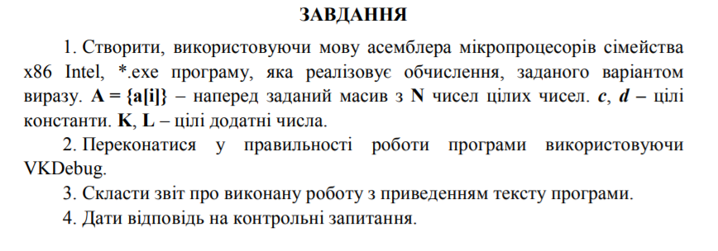****

**Код програми**

.586

.model flat, stdcall

option casemap :none

include C:\masm32\include\user32.inc

include C:\masm32\include\windows.inc

include C:\masm32\include\kernel32.inc

include C:\masm32\include\masm32.inc

include C:\masm32\include\debug.inc

includelib C:\masm32\lib\kernel32.lib

includelib C:\masm32\lib\masm32.lib

includelib C:\masm32\lib\debug.lib

.data

A dd 1,2,3,4,5,1,2,3,4,5 ; масив з додатніми елементами

K dd 10 ; кількість елементів, які потрібно взяти з масиву

const_c dd -4 ; числова константа

const_d dd 8 ; числова константа

k_error db 13,10,'Error! K equal or less then zero!',13,10

result dd 0

.code

start:

cmp K, 0

jg kValid

invoke StdOut, addr k_error

invoke ExitProcess, 0

kValid: ; Якщо K більше нуля

mov edx, const_c

add edx, const_d

mov ecx, K

make_result:

mov eax, [A+ecx*4-4]

cmp eax, edx

jl Ai_l_cd

cmp eax, 0

jz Ai_l_cd

add eax, result

mov result, eax

Ai_l_cd:

dec ecx

cmp ecx, 0

jnz make_result

PrintDec result, "Result"

invoke ExitProcess, 0

end start

**Результат виконання програми**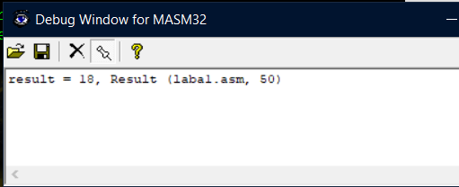

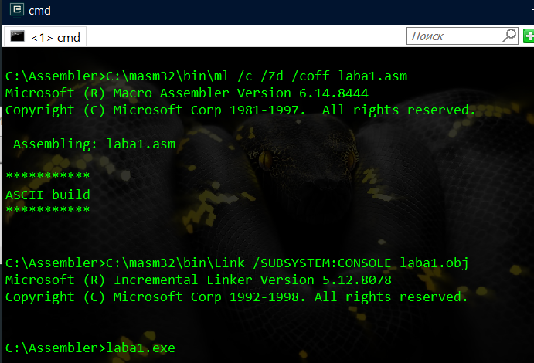

**Коли К – від’ємне**

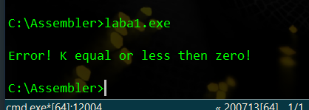

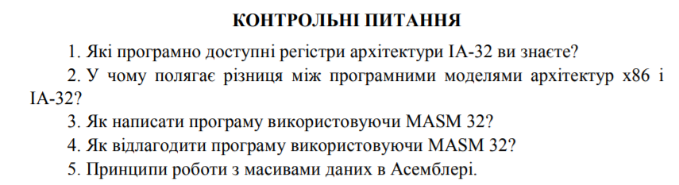

**Відповіді:**

**1)** eax, ax, ah, al, ebx, bx, bh, bl, ecx, cx, ch, cl, edx, dx, dh, dl, esi, si, edi, di, esp, sp, ebp, bp, cs, ss, ds, es, gs, fs, eflags, flags, eip, ip.

**2)** Різниця між x86 та IA-32 є суттєвою. Перша архітектура була представленна в процесорі Inter 8086. Шина даних в цьому процесорі була 16 бітна. IA-32 почали використовувати з процесора i368. Шина даних 32 бітна.

**3)** Для написання програми використовуючи MASM потрібно завантажити макроасемблер Masm32, запустити qeditor.exe. Написати код програми, зберегти файл в розширенні .asm, побудувати exe файл та запустити.

**4)** Для відлагодження програми використовується бібліотека debug.lib та debug.inc, яка містить в собі макроси відлагодження.

**5)** Принципи в роботі з масивами даних в Асемблері полягають в адресації памяті. При цьому застосовується адресація за базою з маштабуванням: початкова адреса + база * маштабуючий коефіцієнт.

**Висновок**: на даній лаборатоній роботі я ознайомитися з програмною моделлю 32-розрядних мікропроцесорів Intel та оволодів навиками створення програм, використовуючи 32-розрядний Асемблер.